Частное учреждение образования

«Колледж бизнеса и права»

Тема: «Разработка классов в языке Java»

Учащийся М.Н. Гончаров.

группа: Т-992

2021

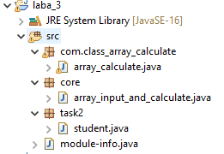

Текст задачи 1

Напишите класс, конструктор которого принимает два массива: массив значений и массив весов значений. Класс должен содержать метод, который будет возвращать элемент из первого массива случайным образом, с учётом его веса. Пример: Дан массив [1, 2, 3], и массив весов [1, 2, 10]. В среднем, значение «1» должно возвращаться в 2 раза реже, чем значение «2» и в десять раз реже, чем значение «3».

**package** com.class_array_calculate;

**import** java.util.Random;

**import** java.util.Arrays;

**public** **class** array_calculate {

**protected** Random random = **new** Random(); // import java.util.Random;

**int** array1[];

**int** array2[];

**int** array_flag[]; // Предназначен для определения количество повторов каждых цифр

**int** flag = 0;

**int** copy_array2[];

**int** index_array_;

**int** random_number;

// Конструктор без парам. не вижу смысла

**public** array_calculate(**int** array1[], **int** array2[]) {

**this**.array1 = array1;

**this**.array2 = array2;

**this**.copy_array2 = array2;

};

**public** **int** calculate()

{

index_array_ = random.nextInt(array1.length-1) + 1;

random_number = array1[index_array_];

**if** (copy_array2[index_array_] > 0)

{

flag++;

copy_array2[index_array_] -=1;

**return** random_number;

}

**else**

{

**if** (flag > array1[1]+ array1[2])

{

flag = 0;

copy_array2 = array2;

**return** array1[0];

}

}

**return** calculate();

}

}

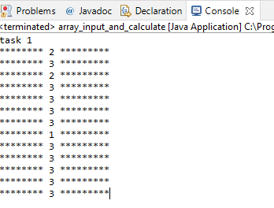

Рисунок 1

Текст задачи 2

6. Создать класс Student в котором описать основные характеристики и действия студента. Вызвать его.

**package** task2;

**import** java.util.Random;

**public** **class** student {

// Данные

String name;

**int** age;

**char** s;

**double** weight;

**public** student() {};

**public** student(String name, **int** age, **char** s, **double** weight) {

**this**.name = name;

**this**.age = age;

**this**.s = s;

**this**.weight = weight;

};

// getters and setters

**public** String getName() {

**return** name;

}

**public** **void** setName(String name) {

**this**.name = name;

}

**public** **int** getAge() {

**return** age;

}

**public** **void** setAge(**int** age) {

**this**.age = age;

}

**public** **char** getS() {

**return** s;

}

**public** **void** setS(**char** s) {

**this**.s = s;

}

**public** **double** getWeight() {

**return** weight;

}

**public** **void** setWeight(**double** weight) {

**this**.weight = weight;

}

// methods

**public** **void** show() {

System.***out***.println("name: = " + name);

System.***out***.println("age: = " + age);

System.***out***.println("s: = " + s);

System.***out***.println("weight: = " + weight);

}

**public** **void** go_to_college()

{

System.***out***.print("I go to college");

}

**public** **void** povzroslet_on_1_year() {

System.***out***.println("Твой возраст увеличен на 1: = ");

**this**.age += 1;

}

**public** **void** eating()

{

System.***out***.println("Ты покушал и набрал 1.5 кг");

**this**.weight += 1.5;

}

**public** **void** run()

{

System.***out***.println("Ты побегал и сбросил 1 кг");

**this**.weight -= 1;

}

**public** **int** give_mark()

{

Random random = **new** Random();

**return** random.nextInt(10) + 0;

}

}

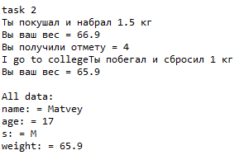

Рисунок 2

package core;

import com.class_array_calculate.array_calculate;

import task2.student;

public class array_input_and_calculate {

public static void main(String[] args) {

// 1

System.out.println("task 1");

int array1[] = new int[] {1,2,3};

int array2[] = new int[] {1,2,10};

array_calculate obj0 = new array_calculate(array1, array2);

for (int i = 0; i < 13; i++)

System.out.println("******** " + obj0.calculate() + " *********");

// 2

System.out.println("\ntask 2");

student person1 = new student("Matvey", 17, 'M', 65.4);

// Покушал

person1.eating();

System.out.println("Вы ваш вес = " + person1.getWeight());

System.out.println("Вы получили отмету = " + person1.give_mark());

person1.go_to_college();

person1.run();

// После того как побегал

System.out.println("Вы ваш вес = " + person1.getWeight());

System.out.println("\nAll data: ");

person1.show();

}

}